[Ubuntu] Ubuntu 18.04 LTS 한글 설치 및 설정

우분투 설치 후 언어 설정을 바꾸는 것을 진행하겠습니다.

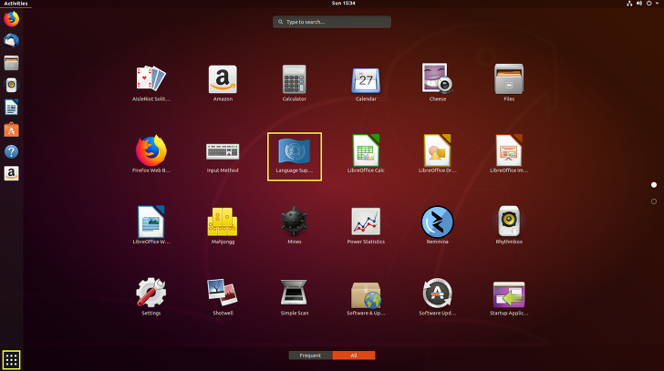

Language Support를 실행시킵니다. 만일 못찾으셨다면 상단의 검색창을 이용해 검색하시면 됩니다.

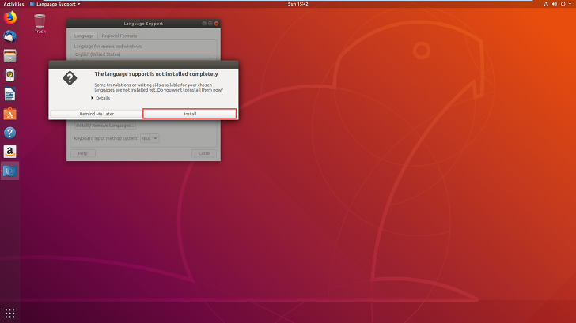

Language Support 를 실행하였을 때, 사진과 같은 팝업창이 뜬다면 Install을 눌러주시면 됩니다.

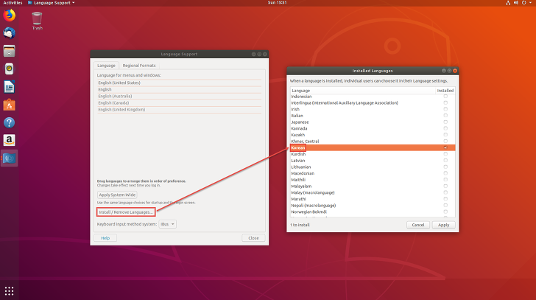

설치가 완료되고 나면 왼쪽과 같은 창이 하나 뜨는데, 해당 목록에는 영어만 존재합니다.

제일 아래 Keyboard input method system에 IBus로 되어 있는지 우선 확인해주세요.

그 다음 목록에 없는 한국어 설치를 위해 아래 Install/Remove Languages 버튼을 누르면 오른쪽과 같은 창이 열립니다.

Korean을 찾아 우측의 Install에 체크를 해주시고 아래 Apply 버튼을 눌러주시면 됩니다.

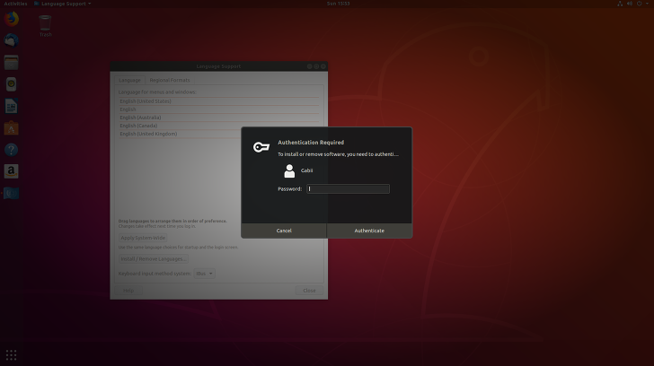

Apply 버튼을 누르게 되면 Authentication Required 라는 창이 뜨는데, 해당 계정 비밀번호를 입력해주세요.

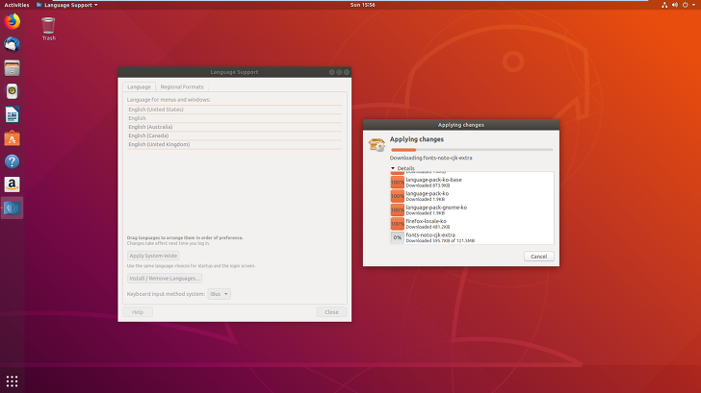

계정에 맞는 비밀번호를 입력하셨으면 오른쪽과 같은 창이 뜨면서 성공적으로 설치가 진행됩니다.
(Details 를 누르면 위의 창과 같이 보입니다.)

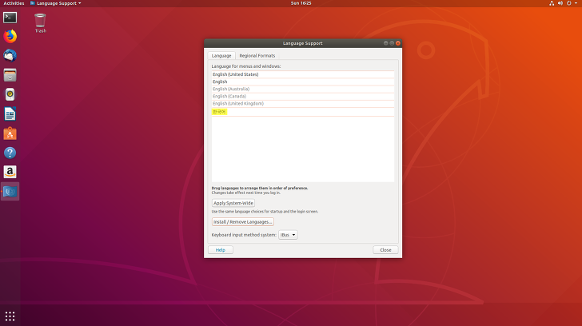

설치가 완료되면 Language 탭에 한국어가 추가되었는지 꼭 확인하셔야 합니다.

만약 설치를 끝내고 난 후에도 목록에 한국어가 없다면 Install/Remove Languages에서 설치된 Korean을 지우고 동일한 방법으로 설치하시면 됩니다.

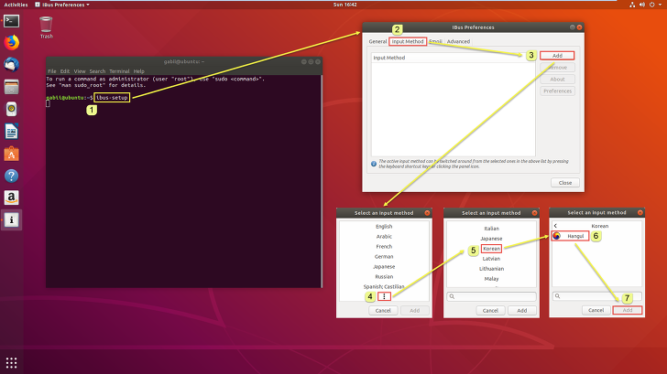

Language 목록에 한국어가 뜨는 것을 확인하신 후, 위의 사진처럼 단계를 진행하시면 됩니다.

(1) 터미널 창을 열어 아래 명령어를 중간 공백 없이 입력하여 줍니다.

$ ibus-setup

명령어를 입력하면 iBus Preferences 라는 새로운 창이 열리는데 (2) Input Method 탭에 가서 (3) Add 버튼을 선택합니다.

Select an input method라는 창이 열리면 아래 (4) more를 의미하는 ... 을 눌러주시면 증가한 리스트에 (5) Korean 을 선택하시고 (6) Hangul 을 (7) Add 하시면 됩니다.

이 단계는 글로 보시는 것보다 사진에 순서와 모든 팝업 창을 단계별로 배치하였으니 사진을 참고하여 진행하시면 좋을 것 같습니다.

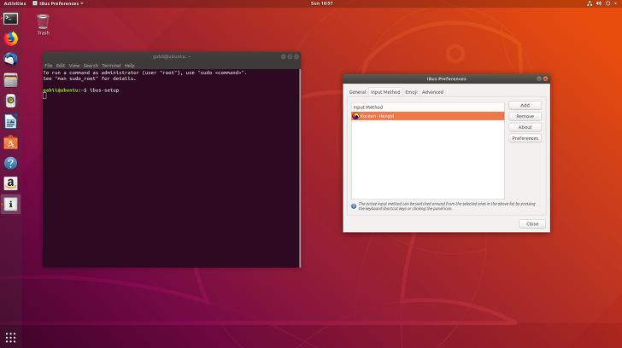

위의 단계를 마치시면 Input Method 탭에 Korean-Hangul 항목이 생긴 것을 확인할 수 있습니다.

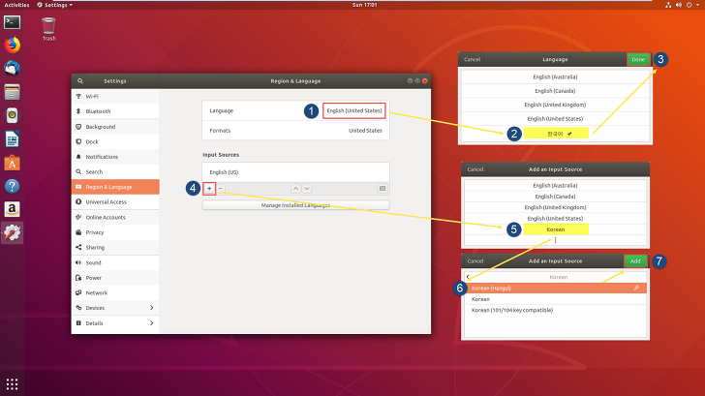

IBus 설정을 완료해 주고 나면 Setting 에서 시스템 언어를 변경하여 줍니다.

(1) English (United Statement) 를 (2) 한국어를 선택하여 (3) Done 버튼을 눌러주세요.

다음으론 한글 입력이 가능하도록 하기 위해 (4) + 버튼을 눌러 (5) Korean 을 선택하고 (6) Korean (Hangul) 을 체크하여 (7) Add 버튼을 눌러줍니다.

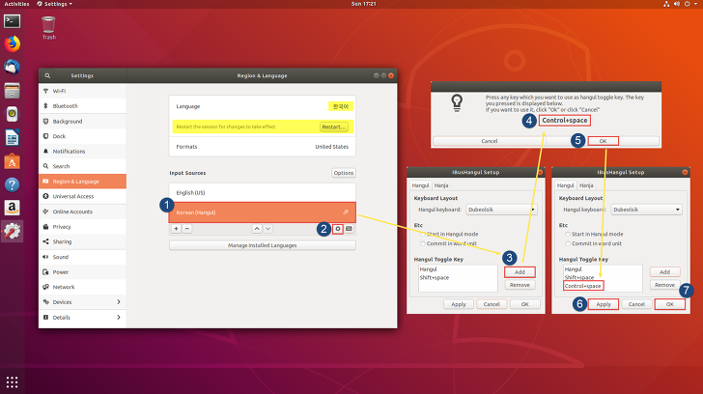

위의 단계를 끝내면 Language 에는 한국어로 바뀌어져 있으면서 하단에 Restart 버튼이 생겨 재부팅을 해야한다고 합니다.

나머지 단계를 마치고 난 후 적용을 위한 재부팅을 진행하도록 하겠습니다.
(위 사진의 경우 단계를 보기 편하게 하기 위해 여러 단계의 캡쳐를 붙여놓은 것입니다.)

(1) Korean (Hangul) 을 선택하시고 (2) 톱니 모양의 옵션 버튼을 누르면 (3) 이 포함된 창이 뜨게 됩니다.

(3) Add 버튼을 누르면 (4)와 (5)가 포함된 창이 뜨는데, 여기서 한글과 영어를 바꿔주는 역할을 하는 키를 눌러주면 됩니다.

저는 Ctrl + Space 두개를 동시에 입력하여 해당 창에는 Control+Space 가 떠있게 되었습니다.

원하는 키를 입력하고 창에 동일한 키가 뜨는지 확인하신 다음에 (5) Ok 버튼을 눌러 목록이 갱신된 것을 확인 후 (6) Apply, (7) OK 를 차례로 선택하여 줍니다.

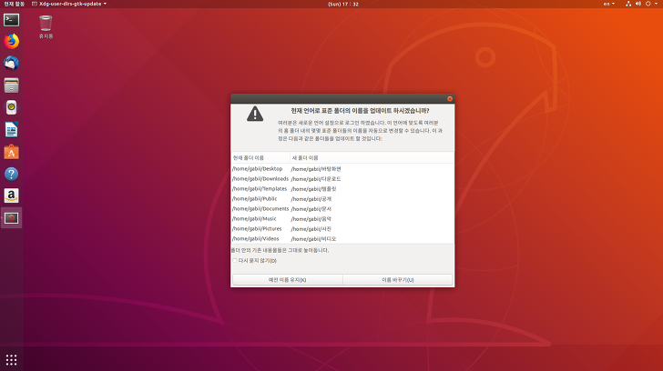

한영 변환 키까지 설정해 준 후, Restart 버튼을 눌러 재부팅 시켜주면 위의 사진처럼 폴더 이름 업데이트 여부를 묻는 창이 뜹니다.

한글로 바꾸면 가독성이 좋아지지만, 리눅스 환경에서 터미널을 사용하고 설치를 진행할 때 폴더 지정 시 폴더명이 한글로 되어 있으면 오류가 생기는 일이 발생합니다.

그렇기에 예전 이름 유지를 선택하여 폴더 명을 기존 영어 폴더 명을 사용하도록 합니다.

https://gabii.tistory.com/entry/Ubuntu-1804-LTS-%ED%95%9C%EA%B8%80-%EC%84%A4%EC%B9%98-%EB%B0%8F-%EC%84%A4%EC%A0%95

